赊销额度被哪些订单占用，回款和退货后怎样恢复可用额度｜云上订货系统
客户刚付了货款，却在商城看到可用授信仍不足；销售说“钱已经到了”，财务说“还有几张单没核销”，客户经理又以为退货会自动把额度加回来。三个说法可能各有一部分事实，却不能决定下一张订单能否赊销。授信额度不是客户累计购买上限，而是企业愿意在同一时点承担的未结风险上限。要解释可用额度，必须把客户名下仍在占用的订单、已确认并对应到这些订单的回款，以及已完成的退货调整放在一张可复算的账上。
下面用同一客户两笔订单演算。企业给客户批准授信20,000元：A单尚有6,000元未结，B单尚有4,000元未结，假设这两笔未结业务正是本租户当前计入冻结额度的全部业务，且没有其他冻结或调整，可用额度就是10,000元。随后A单回款3,000元，B单有2,000元商品退货并减少该单应收。只有在两件事都按企业流程确认、与原单关联并反映到占用记录后，可用额度才应从10,000元逐步变为13,000元、15,000元。这里的数字是核账案例，具体订单何时开始占用、何时释放，要按企业启用的授信规则和实际单据状态核实，不能用案例替代系统当前结果。

先把“授信总额、冻结额度、可用额度”分开
授信总额是企业经过审批愿意给这个客户的风险边界，不等于客户已经付款，也不等于客户当天能继续下单的金额。冻结额度是仍在占用这条边界的业务金额；可用额度是扣除冻结后还可以使用的部分。云上订货授信额度变更记录页面分别展示这三个字段，并给出“可用额度＝授信额度－冻结额度”的说明，可用结果为负时按零显示。该页面可以证明字段和计算口径，却不能单靠一张空的变更记录，证明某笔订单或某次回款已经完成释放。
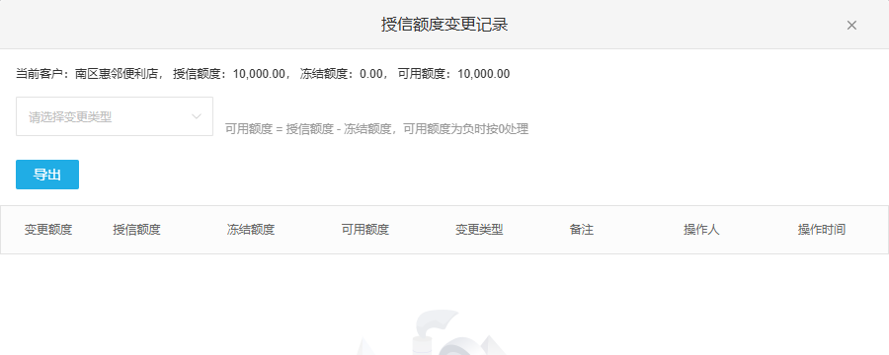
图1：管理端授信额度变更记录展示授信总额、冻结额度和可用额度；截图中的空记录只用于识别字段，不代表下文两笔订单已经发生。
销售常把“客户还欠我们多少钱”直接等同“冻结了多少授信”，这只能作为排查起点。订单可能在提交、审核、出库、对账或结算的不同节点进入占用；同一笔订单从待履约走到应收，不能因为业务状态变了就把订单金额与应收金额各占一次。相反，若订单已经取消，但冻结记录尚未按规则解除，也不能只看应收为零就承诺客户额度已恢复。财务要找的是每一笔有效占用的来源编号、客户、金额、状态和最后一次变化时间；销售要看的是下一单确认时系统提示的剩余可用额度，而不是拿自己表格里的欠款余额覆盖它。
先确定客户账户身份也很重要。门店、总部和关联公司可能名字相近，却不是同一个授信主体。若客户A付了货款，财务把款记在客户B，A的可用额度不会因为银行流水里的付款人名称相似就增加。合同授信主体、商城下单账号、原销售订单和收款核销对象必须对齐；遇到客户集团统一付款，还要明确这笔付款经确认后分别冲抵哪些成员的哪些订单，不能擅自跨客户转移额度。企业设置的账期、单日或单月下单限制也应另看：可用额度足够，只能说明这一项条件满足，并不保证所有订货规则都放行。

用两张订单把占用金额复算出来
假设客户在本月先有A单6,000元，后有B单4,000元，两单均满足本租户的授信占用条件，暂未发生回款、退货和特殊冻结。财务应能从两张原销售订单追到占用的10,000元，而不是只看到一个“冻结10,000”的汇总数字。20,000元授信减去10,000元冻结，剩余可用10,000元。如果销售打算再接一单11,000元赊销，即使客户历史采购量很大，这笔新单仍超过当前可用额度1,000元；不能把“客户承诺明天付款”直接填成已释放额度。
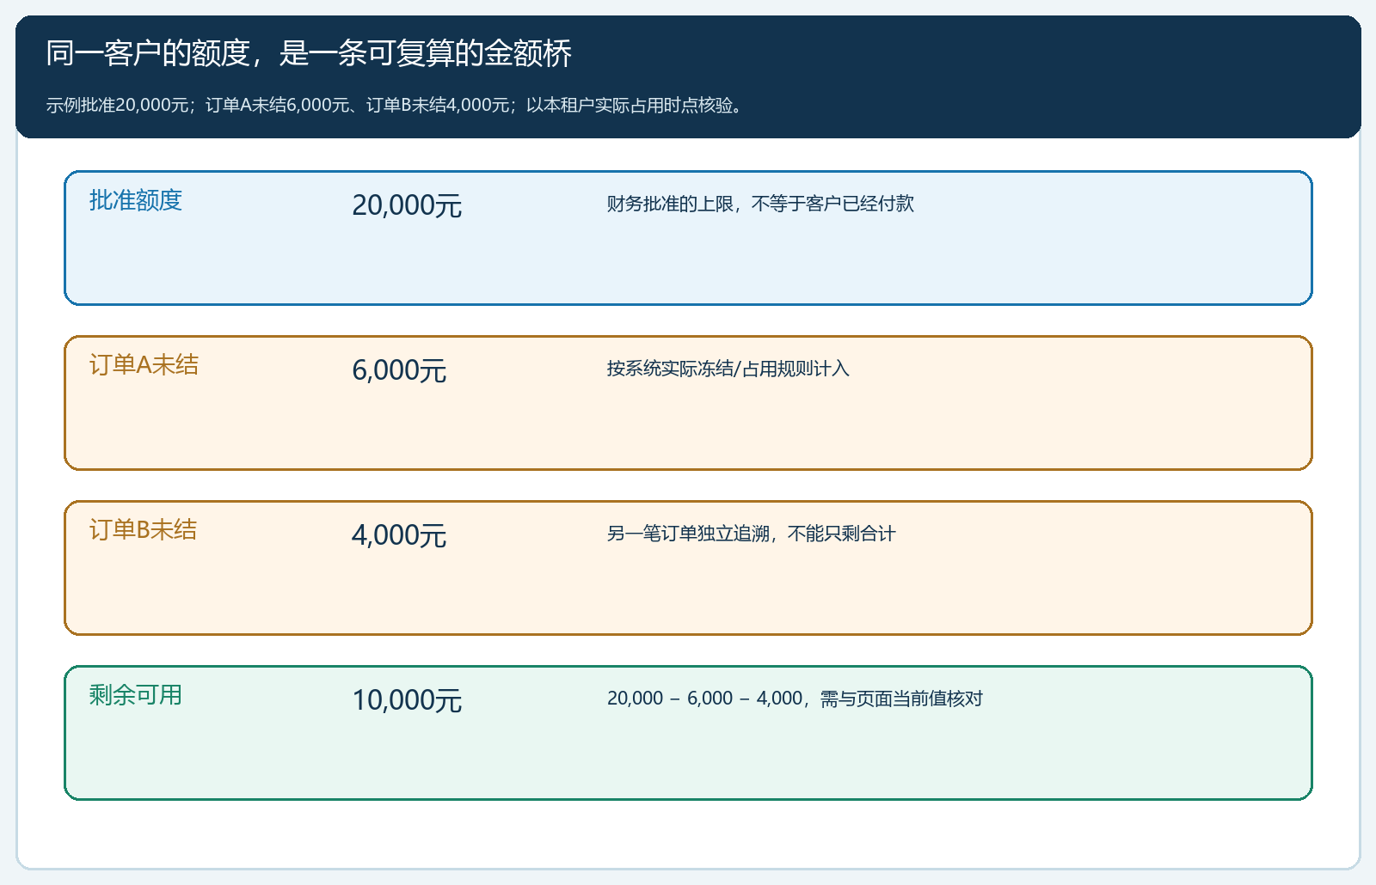
图2：同一客户总额度20,000元，A单6,000元与B单4,000元形成10,000元占用，初始可用额度为10,000元。
核账时不要只抄订单原价。订单发生商品取消、部分发货、改价、赠品调整或预付款后，当前应占多少应以本租户的授信规则及有效交易结果为准，不能继续沿用最初报价。如果A单原价8,000元、其中2,000元已预付，究竟冻结6,000元还是先冻结8,000元再释放2,000元，要看系统和企业配置；本文的A单6,000元明确指“当前有效占用金额”，避免把报价、成交额和赊销敞口混作一个数。财务至少准备一张对照：订单号、订单状态、赊销部分、已核销收款、退货调整、当前占用、变更时间。每行可回到原单和资金凭证，行合计才有资格与页面冻结额度比对。
如果系统显示冻结12,000元，而A、B两单只解释了10,000元，不要为了让等式好看直接把总授信改成22,000元。先查是否还有未完成的C单、人工冻结、待取消订单或历史迁移记录；如果冻结只显示8,000元，反过来查是否有一单尚未进入占用状态。销售能看到“额度不足”并不能证明是审批设置错误，财务能看到“欠款10,000”也不能证明冻结一定是10,000。两方应共用订单明细和授信变化记录，按相同时间点核对。

回款到账之后，先对应原单，再看是否释放
客户向企业转来3,000元，银行到账是资金事实，但并未自动说明这3,000元属于A单。它可能是B单预付款、旧欠款、押金，也可能是客户集团代付。财务先确认付款客户和款项性质，再把款按企业流程登记、审核并核销到A单。若A单原占用6,000元，已确认有效冲抵3,000元，当前应由A单承担的占用才降为3,000元；B单仍占4,000元，两单合计冻结7,000元，在没有其他变动的前提下可用额度变为13,000元。系统究竟在审核收款、完成核销还是其他已配置节点更新冻结，应以本租户实际记录核验，不能对外承诺“银行到账就立即恢复”。
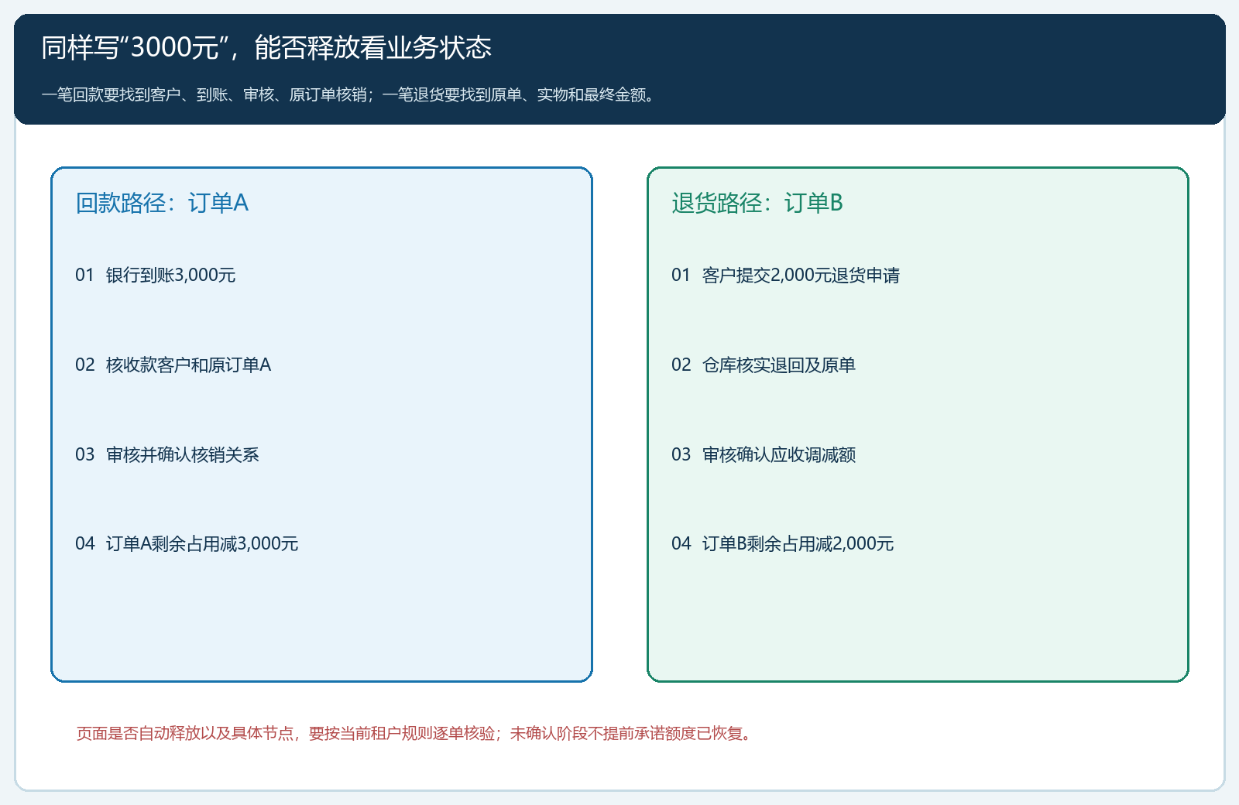
图3：回款先确认到账、归属与原单核销；退货先确认实物、原单与应收调整。两条路径都以授信变化记录和可用额度复核为终点。
客户付款后仍被拦单，可以把问题问得更具体：银行流水是否已匹配客户？收款单是否仍是待审核？是否核到A单而不是别的客户或旧单？A单是否同时存在退款、改价或争议金额？授信页面最后更新时间是否晚于核销时间？销售负责把客户的付款凭证和原订单号提交给财务，不应该让客户自己再发一笔款“试试”。财务若决定款项暂不核销，要向销售说明暂缓原因和下一处理时间；客户经理则向客户说明尚未恢复的是授信占用，并非否认已收到款。
多单合并付款最容易造成误判。客户转来5,000元，财务若只知道“应收总额减少5,000”，仍无法解释A、B分别释放多少。应记录分配，例如A单3,000元、B单2,000元；若只能确认其中A单3,000元，余下2,000元暂列待认领，就只能按已确认部分核查授信变化。相同3,000元不能既在收款单中直接减冻结，又在核销单中再减一次；核账的主线始终是“原有效占用－本次有效冲抵＝剩余占用”，每一笔冲抵只有一个来源和一个结果。

部分退货不是点了申请就把额度加回去
再看B单。客户退回价值2,000元的商品，客服受理只是开始；仓库或供应商要确认实际退回数量、质量和可接受范围，财务要确认这2,000元原来属于B单应收，退货结果使B单有效应收从4,000元降为2,000元。若这2,000元本来尚未收款、且当前仍在授信占用中，完成应收调整并经授信变化记录核验后，B单占用才能从4,000元降为2,000元。此时A单3,000元加B单2,000元，总冻结5,000元，可用额度15,000元。仅有退货申请、物流寄回记录或客服口头同意，都不足以单独证明可用额度已增加。
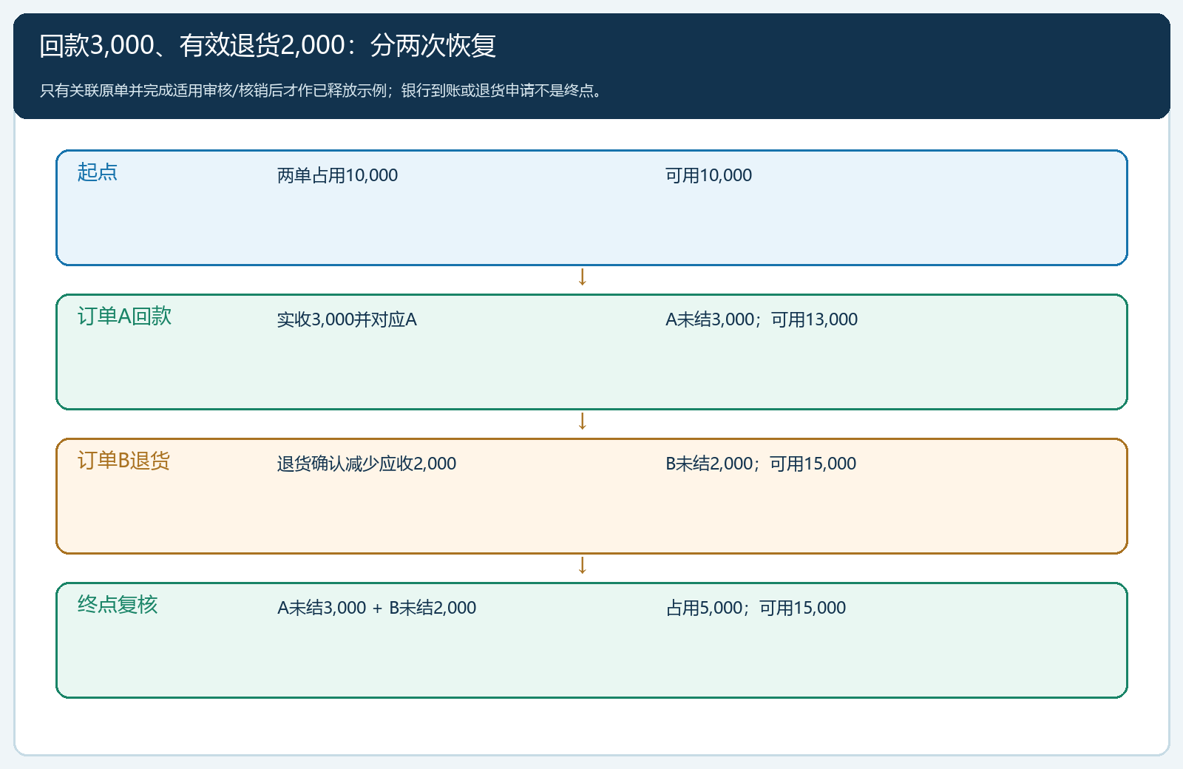
图4：A单核销3,000元后先复核可用13,000元；B单确认退货并调整原应收2,000元后，再复核可用15,000元，两个事件各有原单与处理记录。
这里还要分清“退货减少未收应收”和“已收货款需要退款”。如果B单已经全额付款，它当时可能没有继续占用授信；退2,000元产生的是应退货款或客户余额，不能再把可用额度机械增加2,000元，否则会把同一金额作为回款和退货重复释放。若B单只收了一部分，财务要先分清退货冲减未收部分，还是形成对客户的退款或预存，再以原订单、原收款和退货结算对应。商品入库数量、应收调整金额与客户可用额度是三条不同记录，数值碰巧相同也不能把它们视为同一笔操作。
部分退货还有税票和促销影响。原单若已开票、享受满减、含赠品或运费，退货单上的商品价款未必等于最终应收冲减额。财务应依据实际退货处理和原交易规则确认应收调整，并处理相关票据；仓库只确认实际收到的货，不能代财务判定额度。若客户只退回一半商品但系统里把整张B单关闭，就会释放过多额度，也可能让未退商品的应收消失。原则是可用额度跟着有效风险敞口变化，而不是跟着某个“退货中”标签变化。

客户仍下不了单时，按四类差异逐项排查
假设财务按上面的例子预期可用15,000元，而销售下16,000元新单仍被拦，第一眼不要找人工改额：16,000元确实比15,000元多1,000元，拦截是正确的。销售可以与客户商量先支付部分、调整本单商品和金额，或者按企业授权流程申请合理的临时额度；未经审批的“改客户类型”“换下单账号”会把原本清楚的授信风险藏到别处。若新单只需12,000元仍不通过，则再检查其他条件：日/月限额、逾期账期、停用状态、人工冻结、当前订单是否含不允许赊销的商品或款项。可用额度只是放行条件之一。
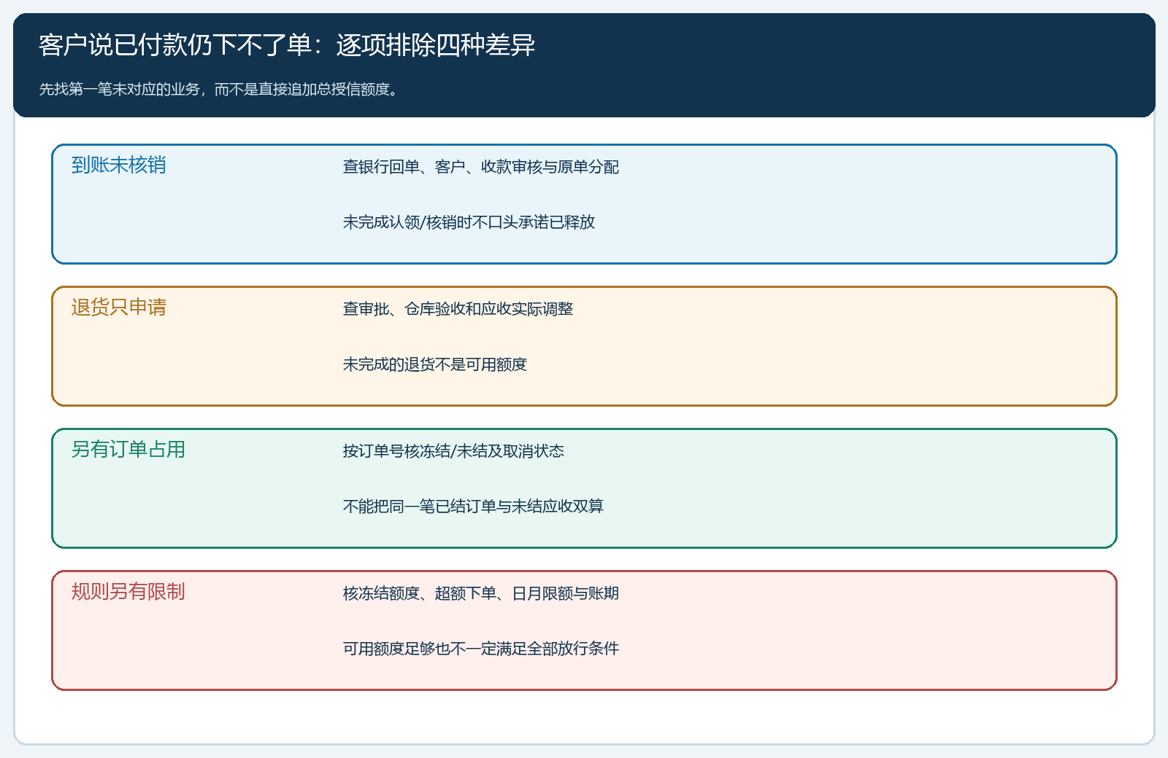
图5：先比对计算时间点，再核客户与原单、款项及退货是否完成、剩余冻结来源，最后检查独立的账期和下单限制。
如果页面可用仍是10,000元，先看财务的3,000元收款是否核到A单、B单2,000元退货是否完成应收调整，两个变化一个没进就分别追一个。如果页面是13,000元，说明回款路径可能已体现而退货尚未体现；如果是12,000元或其他数，不要用“差3,000”草率归因，应按当前全部有效占用逐笔复算，检查其他订单和人工调整。每个差异要留原单号、处理状态、期望值、系统值、处理人和复核时间；修正应在原交易和对应财务单据中完成，不能只直接加一笔授信把差额抹掉。
人工增加授信总额与业务回款释放额度，虽然都可能使可用余额升高，经营含义完全不同。增加总额是企业愿意承担更高风险，须按客户资信、历史逾期、合同约定和内部审批重新决定；回款释放是原风险已经减少。若销售为了今天接单临时把总额从20,000元提高到25,000元，第二天客户退货、回款又正常入账，可能无意中留出过大的风险空间。因此额度变更要写明原因、适用期限、审批人和恢复安排；已有的收款与退货问题应先按业务链解决，再决定是否需要真正调额。

用同一笔客户业务验收，而不是只看页面余额
实施时先挑一名确有赊销交易的客户，避开历史迁移单据不清的复杂账户。财务导出或查看当前授信总额、冻结与可用，再列出构成冻结的有效订单；销售核订单当前状态和下一单确认提示，仓库与客服核退货是否实收、是否结案。用一个时间点拍下基准，避免销售上午看到的额度与财务下午看到的金额被误当成系统矛盾。接着用小金额、可追溯的真实业务验证一笔部分回款和一笔部分退货，比较每步前后的原订单剩余占用与授信页面变化。若生产租户已有适合的历史记录，优先核既有业务，不必为验证制造不必要的交易。
验收不是“页面上的15,000元和计算器一样”就结束。要让财务能回答15,000元由哪几张订单、哪笔核销、哪次退货共同形成；让销售能回答客户下一单预计扣除多少，拦截时应交给谁处理；让客户经理能向客户说明已收款为何暂未恢复，以及何时复核；让老板能区分正常回款释放与人工扩大授信。还应故意核一笔异常：款已到账但未分配到订单，或退货实物已回却尚未完成应收调整。若系统仍保持原占用，这正是需要被看见的风险，而不是必须立刻修成“已释放”的故障。
最后形成一张双方能看懂的核对单：客户账户、总授信、核账时间点、每笔有效占用订单、已确认的收款核销、已确认的退货冲减、其他冻结、当前可用额度、未完成处理及负责人。可用额度随业务变化，历史截图只能解释当时，不能替代实时查询。企业每月也应观察额度长期被哪些订单占住：是否部分订单未核销、客户账期过长、退货久未结案，还是授信政策与真实交易规模不匹配。只有把冻结的来源和释放的证据都讲清，企业才既能让正常客户继续订货，也不会因一句“客户已经付款”就把尚未消除的风险放过去。

